Knihovna v Ostrovci Vás zve
na povídání s promítáním

východ USA 1
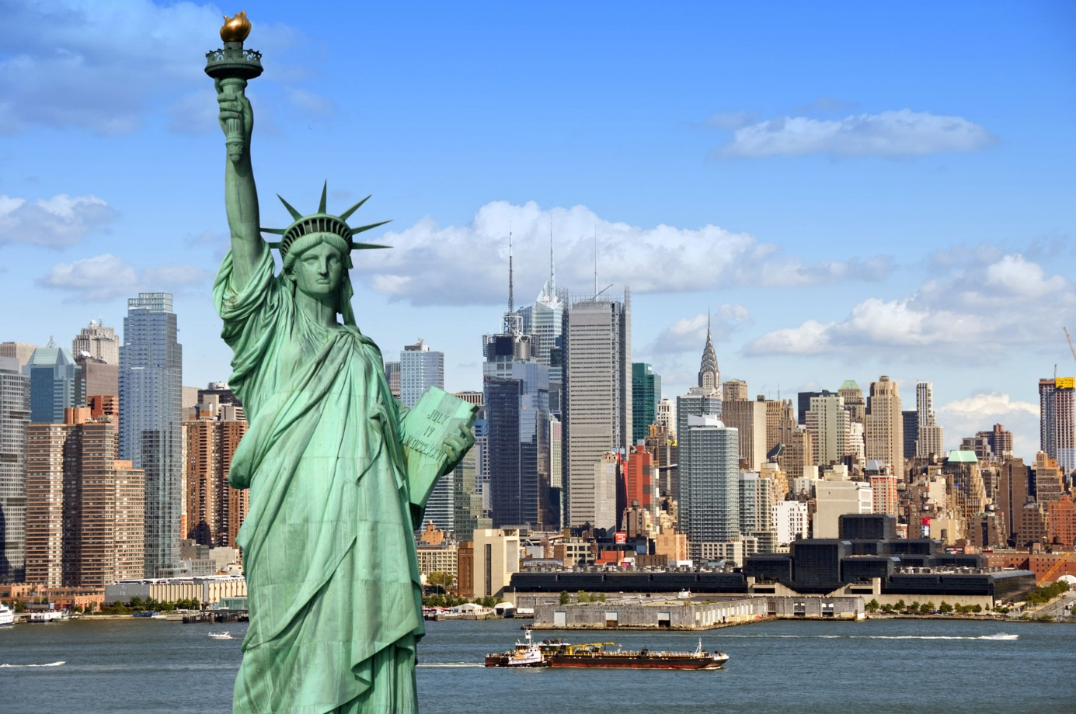

sobota 12. března 2022
v 16.00 hod.
knihovna v budově obecního úřadu

